《实验6》实验报告
学号：18281218 姓名：王子龙 上机日期时间：NOV 16th 2018
1．[实验目的]
（1）理解和掌握函数的使用
（2）理解和掌握程序的调试
（3）理解和掌握循环语句

实验1. 用辗转相减求最大公约数

实验步骤：
- 声明函数gcd（m，n）
- 将算法写在函数内
- 在main函数内输入数据
- 将数据传入到函数gcd之中
- 计算并返回
- 用printf函数进行打印

3．[完整的程序清单]
#include <stdio.h>
int gcd(int m,int n);
int main() {
int a,b;
printf("please input 1st num&2nd num: ");
scanf("%d%d",&a,&b);
printf("%d\n",gcd(a,b));
return 0;
}
int gcd(int m,int n)
{
while(m != n)
{
if(m < n)
{
int t;
t = m;
m = n;
n = t;
}
else m = m -n;
}
return m;
}

4．[输入数据及运行结果]
please input 1st num&2nd num: 3456 239527592
8

Process finished with exit code 0

实验2. 用递归的方法求N阶勒让德多项式的值

实验步骤：
（1）写函数（递归）
（2）传入函数并计算
（3）输出结果
3．[完整的程序清单]
#include <stdio.h>
#include <math.h>
double Calculate(int N,int x);
int main() {
int n,x;
printf("please input the numbers of items: ");
scanf("%d",&n);
printf("please input x: ");
scanf("%d",&x);
printf("Result is: %lf",Calculate(n,x));
return 0;
}
double Calculate(int N,int x)
{
if(!N) return 0;
else if(N == 1) return x;
else return ((2*N-1)*x*Calculate(N-1,x)-(N-1)*Calculate(N-2,x))/N;
}

4．[输入数据及运行结果]
please input the numbers of items: 3
please input x: 2
Result is: 18.666667
Process finished with exit code 0

实验3. 以计算pi的程序为例，练习跟踪调试。总结跟踪调试步骤和体会，写成文档。

y= x， x<1；

2x-1， 1<=x<10；

-3x-11， x>=10。
- 实验步骤：
- 输入自变量x并传入函数SegFun判断范围
- 运算
- 返回结果并用printf函数打印
3．[完整的程序清单]
#include <stdio.h>
#include <math.h>
int main()
{
int i, n;
double Pi, Item;
double F, S, T;
F = 1, Pi = 0.5, i = 1, T = 0.5, Item=1;
while(Item >= 1e-16)
{
F = F * (1.0 - 1.0/(2*i));
S = 1.0 / (2*i + 1);
T = T*0.25;
Item = F * S * T;
Pi += Item;
i++;
printf("%.16f\n", Pi*6);
}
return 0;
}

4．[过程]
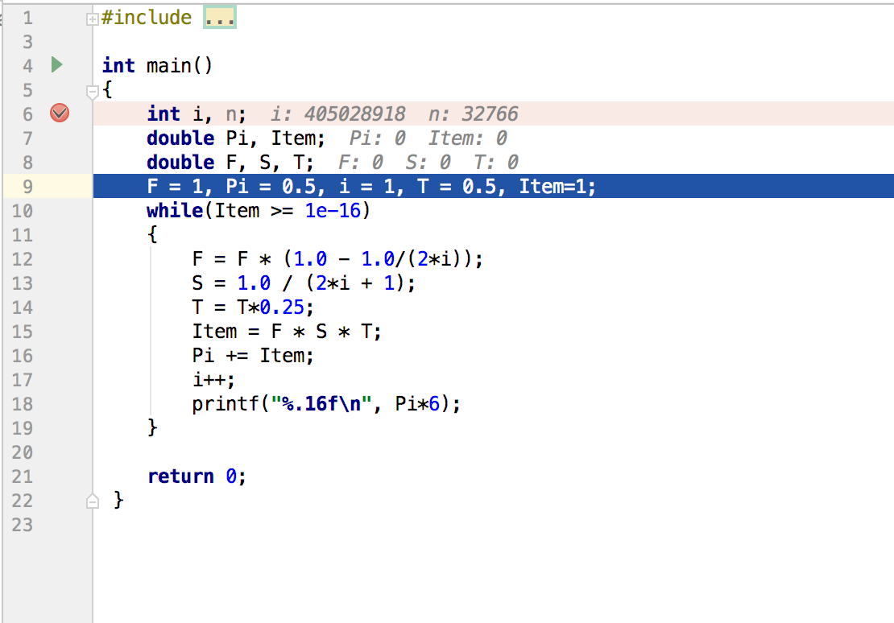
设置断点
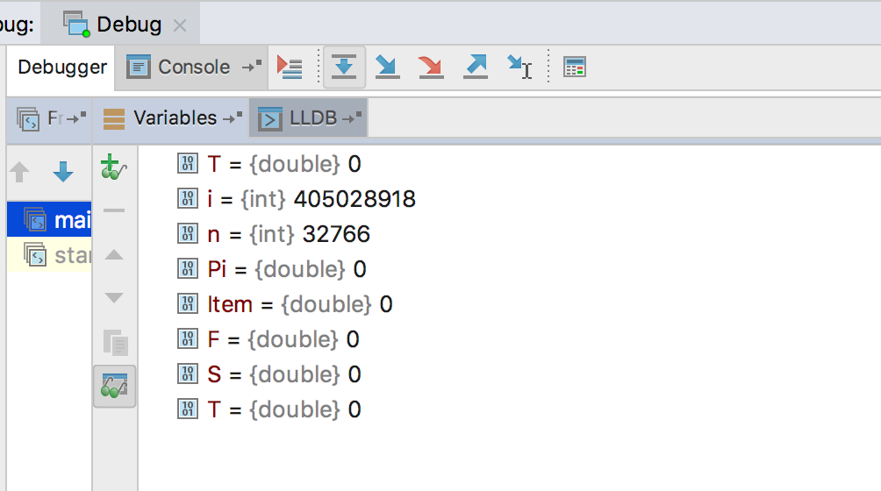
疯狂点击下一步观察数据变化，程序运行
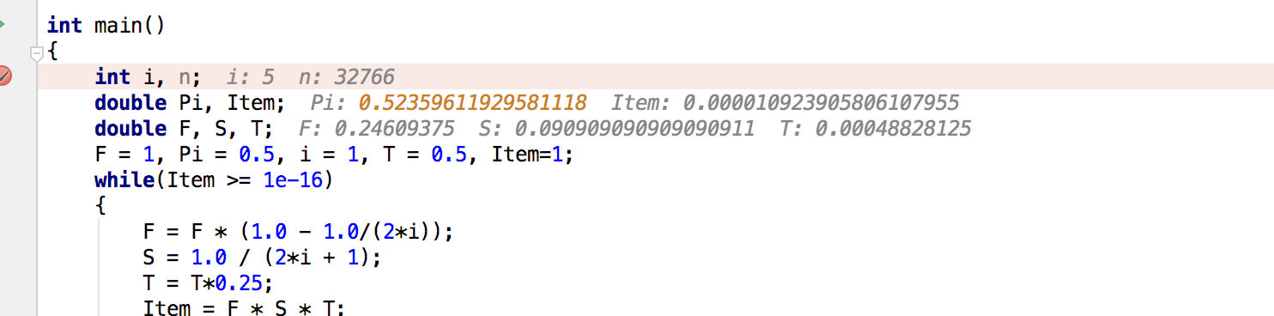
被改动的数据高亮显示
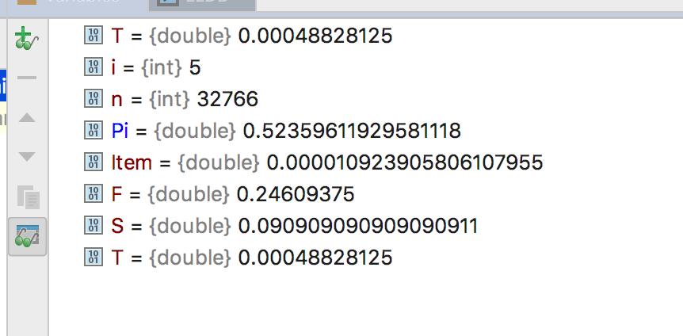
各种数据，精度疯狂上升，并且当i＝23时，跳出了循环
